Leerdocument H2 Natuurkunde

Kracht en beweging

De nettokracht of resulterende kracht Fres heeft invloed op de snelheid waarmee het voorwerp beweegt:

● als de nettokracht nul is dan blijft de snelheid constant, dat is een eenparige beweging, of het voorwerp blijft stilstaan (1e wet van Newton)

● als de nettokracht naar voren is gericht dan zorgt de nettokracht voor een versnelling

● als de nettokracht naar achteren is gericht dan zorgt de nettokracht voor een vertraging

● als de nettokracht constant is dan is de versnelling constant, een eenparig versnelde beweging.

**Eenparige beweging**

Een eenparige beweging is een beweging waarbij de snelheid constant is.

● de krachten op het voorwerp zijn in evenwicht: ***F*res = 0**

● het voorwerp legt elke seconde een even grote afstand af, dat zie je aan een stroboscooptekening

● voor het verband tussen afstand, snelheid en tijd geldt: $$s=v∙t$$

*s*=0

*t*=0

*s*=1,5

*t*=1,0

*s*=3,0

*t*=2,0

*s*=4,5

*t*=3,0

*s*=6,0 m

*t*=4,0 s

**Eenparige beweging**

Een eenparige beweging is een beweging waarbij de snelheid constant is.

● het *v,t-*diagram is een horizontale lijn

● het *s,t-*diagram is een rechte lijn

● de helling van de lijn in het *s,t-*diagram is gelijk aan de snelheid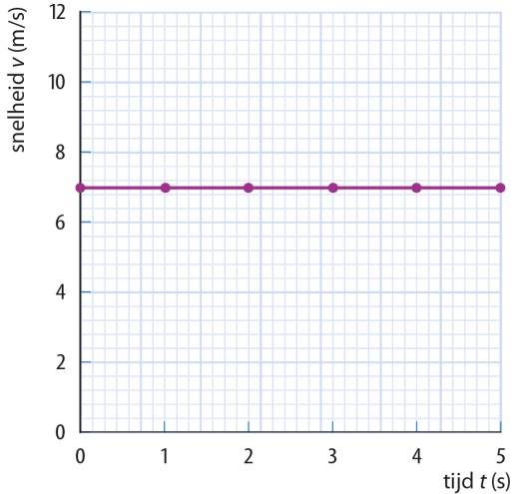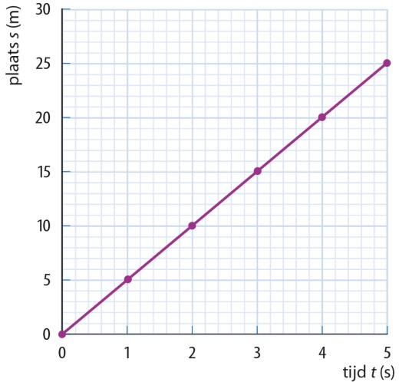

**Eenparig versnelde beweging**

Een eenparig versnelde beweging is een beweging waarbij de versnelling constant is.

● de nettokracht op het voorwerp is constant

● de snelheid neemt gelijkmatig toe of af

● de afstanden in een stroboscooptekening worden gelijkmatig groter of kleiner

● de gemiddelde snelheid is het gemiddelde van de begin- en de eindsnelheid

**Eenparig versnelde beweging**

Een eenparig versnelde beweging is een beweging waarbij de versnelling constant is.

● het *v,t-*diagram is een rechte lijn

● de helling van de lijn in het *v,t-*diagram is gelijk aan de versnelling:

$$a_{gem}=\frac{∆v}{∆t}$$

● het verband tussen massa, nettokracht en versnelling is (2e wet van Newton):

$$F_{res}=m∙a$$

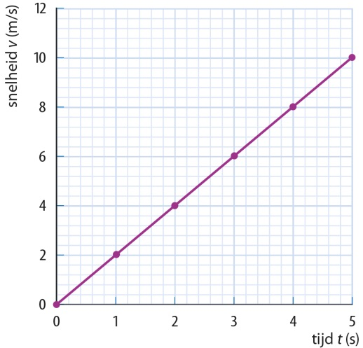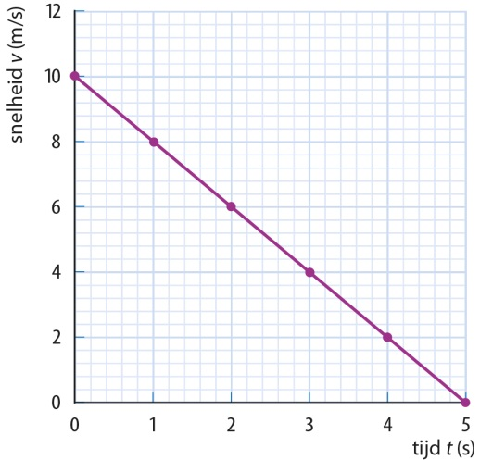

**Eenparig versnelde beweging**

Een eenparig versnelde beweging is een beweging waarbij de versnelling constant is.

● het *v,t-*diagram is een rechte lijn

● de afstand bereken je met de oppervlaktemethode of met de gemiddelde snelheid:

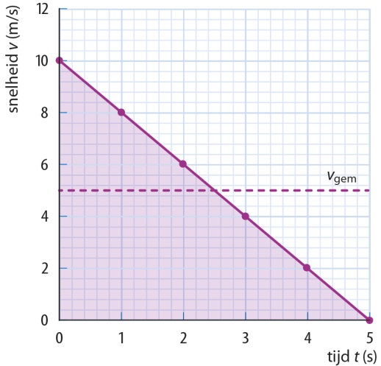

**Eenparig versnelde beweging**

Een eenparig versnelde beweging is een beweging waarbij de versnelling constant is.

● het *s,t-*diagram is een deel van een parabool

● bij een versnelde beweging wordt de lijn steeds steiler, bij een vertraagde beweging steeds minder steil.

● de helling van de raaklijn aan het *s,t-*diagram is gelijk aan de snelheid

$$v={\left(\frac{∆s}{∆t}\right)}_{raaklijn}$$

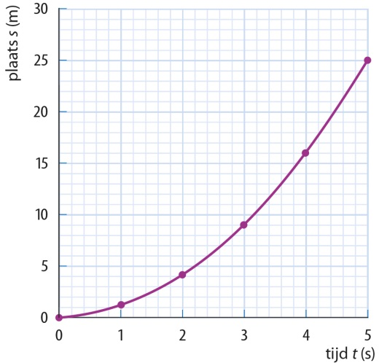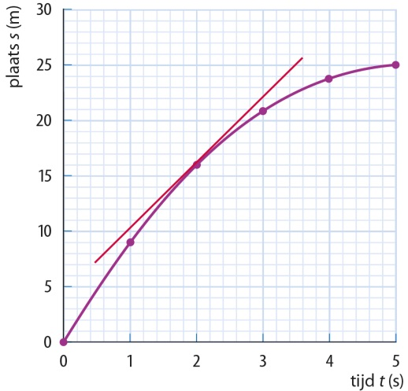

**Toepassing: remweg en stopafstand**

Het *v,t-*diagram van een remmende auto is vaak een combinatie van een eenparige beweging en een eenparig versnelde beweging

● de remtijd hangt af van de beginsnelheid en de remvertraging

● de remvertraging bepaal je met de helling van de lijn

● de afstand bepaal je met de oppervlaktemethode of de gemiddelde snelheid.

● de remweg is evenredig met het kwadraat van de beginsnelheid en omgekeerd evenredig met de remvertraging

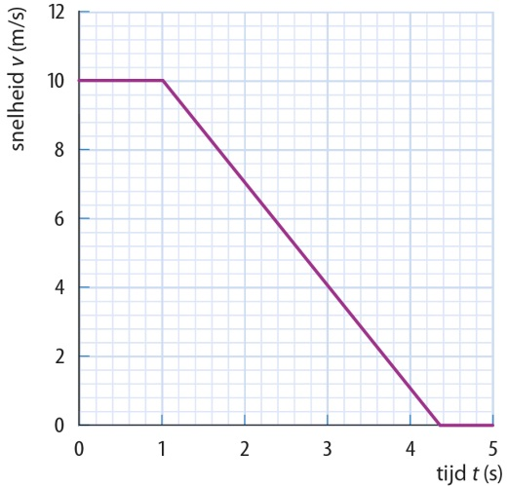

**Valbeweging**

Een vrije val is een valbeweging waarbij de luchtweerstand te verwaarlozen is.

● de enige kracht op het voorwerp is de zwaartekracht

● de versnelling is voor elk voorwerp gelijk: *g* = 9,8 m/s²

● het *v,t-*diagram is een rechte lijn, de helling van de lijn is 9,8 m/s²

● het *s,t-*diagram is een halve parabool

**Bewegingen waarbij de nettokracht niet constant is**

Voorbeelden: valbeweging met luchtweerstand en bewegingen van voertuigen in het verkeer.

● het *v,t-*diagram is een kromme lijn

● de afstand is gelijk aan de oppervlakte onder de lijn in het *v,t-*diagram

● de helling van de raaklijn in het *v,t-*diagram is gelijk aan de versnelling:

$$a={\left(\frac{∆v}{∆t}\right)}_{raaklijn}$$

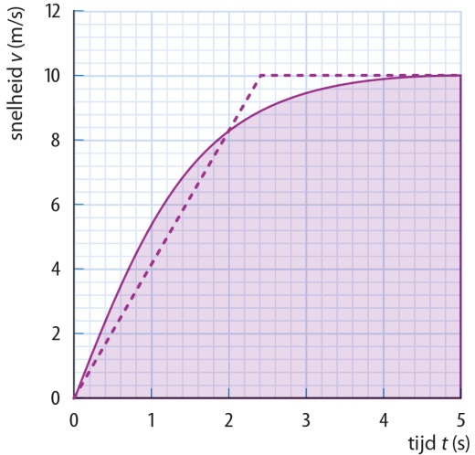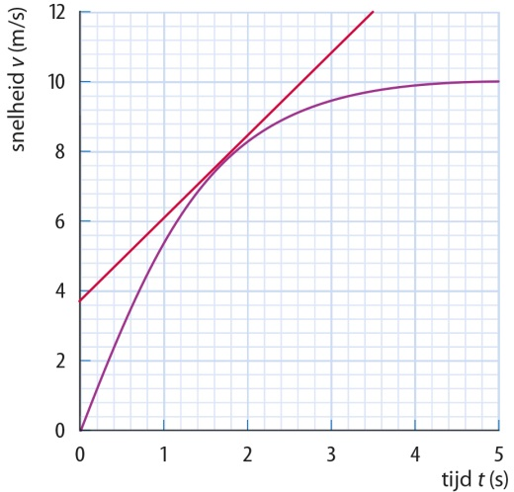

**Bewegingen waarbij de nettokracht niet constant is**

Voorbeeld: valbeweging met luchtweerstand.

● er werken twee krachten: de zwaartekracht en de luchtweerstand

● de luchtweerstand is evenredig met het kwadraat van de snelheid:

$$F_{z}=m∙g$$

$$F_{w,l}=k∙v^{2}$$

**●** de snelheid neemt toe totdat de nettokracht nul is, dan geldt:

$$k∙v^{2}=m∙g$$

|  |  |
| --- | --- |
| **Formule** | **Namen van de grootheden en eenheden** |
| $$s=v∙t$$ | s = de afstand in meter  v = de snelheid in m/s  t = de tijd in seconde |
| $$v_{gem}=\left(\frac{∆s}{∆t}\right)$$ | s = de afstand in meter  vgem = de snelheid in m/s  t = de tijd in seconde |
| $$v_{gem}=\frac{v_{b}+v_{e}}{2}$$ | vgem = de snelheid in m/s  vb = beginsnelheid  ve = eindsnelheid |
| $$a_{gem}=\frac{Δv}{Δt}$$ | agem = m/s2  delta v = de snelheidsverandering in m/s  delta t = de tijdsduur in seconde |
| $$a={\left(\frac{∆v}{∆t}\right)}_{raaklijn}$$ | agem = m/s2  delta v = de snelheidsverandering in m/s  delta t = de tijdsduur in seconde  dit geldt in een v, t-diagram |
| $$v={\left(\frac{∆s}{∆t}\right)}_{raaklijn}$$ | v = snelheid  delta s = afgelegde afstand in meters  delta t = tijdsduur in seconde |
| $$F=m∙a$$ | F = kracht in newton  m = massa in kilogram  a = de versnelling in m/s2 |
|  | Fz = zwaartekracht in newton  m = massa in kilogram  g = gravitatie in m/s2 |
|  | Fw,l = de luchtweerstand in newton  K = evenredigheidsconstante die afhangt van de luchtdichtheid, de stroomlijn en het frontale oppervlak  v2 = snelheid in m/s |

| **Begrip** | **Omschrijving** |
| --- | --- |
| Nettokracht | De resulterende kracht van verschillende krachten |
| Snelheid |  |
| Eenparige beweging | Een beweging waarbij de snelheid constant is. De nettokracht is nul |
| Resulterende kracht | De nettokracht |
| Eerste wet van Newton | Is de resulterende kracht nul, dan is de snelheid constant of het voorwerp blijft stil staan. Dit geldt ook omgekeerd |
| Tweede wet van Newton | Een nettokracht die niet nul is geeft een voorwerp een versnelling of vertraging |
| *v,t*-diagram | Snelheid, tijd-diagram |
| Oppervlaktemethode | De oppervlakte onder een snelheid, tijd-diagram grafiek meet je de afstand die je hebt afgelegd. ………………………… |
| Constante versnelling | De snelheid neemt dan elke seconde evenveel toe. De grafiek an de snelheid is een constante versnelling een rechte lijn omhoog. |
| Constante vertraging | De snelheid neemt dan elke seconde evenveel af. De grafiek an de snelheid is een constante versnelling een rechte lijn omlaag. |
| Eenparig versnelde beweging | Een beweging met een constant versnelling noemen we een eenparig versnelde beweging |
| Hellingsgetal | De steilheid/ helling van een lijn. In een constante versnelling is de versnelling hetzelfde als het hellingsgetal. |
| Raaklijnmethode | Met de raaklijn methode kun je de in een v, t-diagram de versnelling op een willekeurig tijdstip berekenen. In een s, t- diagram kun je de snelheid op een willekeurig tijdstip berekenen. |
| Gemiddelde versnelling | $a_{gem}=\frac{Δv}{Δt}$ je kijkt alleen naar het beginpunt en het eindpunt |
| Afstand of plaats |  |
| *s,t*-diagram | Plaats, tijd-diagram |
| Stopafstand | De stopafstand bij een noodstop bestaat uit de reactieafstad en de remweg van de auto. |
| Reactieafstand | Tijdens de reactietijd is de snelheid nog constant. |
| Remweg | Op de remweg daalt de snelheid totdat de auto stil staat |
| Remvertraging | Autos met ABS en goede banden hebben een grote remvertraging. De wettelijke voorgescheven minimale rembertraging is 5,2 m/s2 |
| Valbeweging |  |
| Valversnelling | Op aarde is die 9,81 m/s2 |
| Luchtweerstand | De kracht die de lucht op je uitoefent |
| Vrije val | Een valbeweging met alleen de zwaartekracht, dus zonder luchtweerstand noemen we een vrije val |
| Zwaartekracht | De kracht waarmee de aarde (of andere planeet) aan je trekt. |
| Valsnelheid | 9,81 m/s2 |

# Begrippen web

